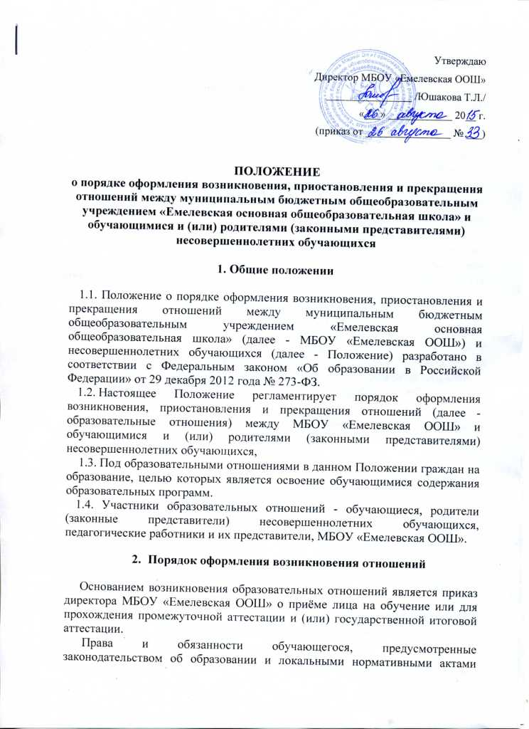
МБОУ «Емелевская ООШ», возникают у лица, принятого на обучение, с даты, указанной в приказе о приёме лица на обучение.
Приём лиц на обучение осуществляется в соответствии с Правилами приёма граждан на обучение по программам начального общего, основного общего и среднего общего образования.
При приёме в МБОУ «Емелевская ООШ» директор обязан ознакомить детей и родителей (законных представителей) с Уставом, лицензией на осуществление образовательной деятельности, со свидетельством о государственной аккредитации, с образовательными программами и другими документами, регламентирующими организацию и осуществление образовательной деятельности, права и обязанности обучающихся.

- Порядок оформления приостановления образовательных отношений

Приостановление образовательных отношений осуществляется по заявлению обучающегося или родителей (законных представителей) несовершеннолетнего обучающегося.
В заявлении указываются:
фамилия, имя, отчество (при наличии) обучающегося;
дата рождения обучающегося;
класс обучения;
причина приостановления образовательных отношений.
Приостановление образовательных отношений оформляется приказом директора МБОУ «Емелевская ООШ».

- Порядок оформления прекращения образовательных
отношений

Образовательные отношения прекращаются в связи с отчислением обучающегося из МБОУ «Емелевская ООШ»:
- в связи с получением образования (завершением обучения);
- досрочно по основаниям, установленным пунктом 4.2. настоящего Положения.
Образовательные отношения могут быть прекращены досрочно в следующих случаях:
- По заявлению обучающегося или родителей (законных представителей) в связи с изменением места жительства, переводом в другую организацию, осуществляющую образовательную деятельность.
- По решению педагогического совета и на основании Положения о порядке и основаниях перевода, отчисления и восстановления обучающихся МБОУ «Емелевская ООШ» за грубые и неоднократные нарушения Устава МБОУ «Емелевская ООШ» при достижении обучающимися возраста пятнадцати лет.
4.3. Досрочное прекращение образовательных отношений по инициативе обучающегося или родителей (законных представителей) несовершеннолетнего обучающегося не влечет за собой возникновение каких-либо дополнительных, в том числе материальных, обязательств указанного обучающегося перед МБОУ «Емелевская ООШ».
4.4. Основанием для прекращения образовательных отношений является приказ директора МБОУ «Емелевская ООШ» об отчислении обучающегося из этой организации. Если с родителями (законными представителями) несовершеннолетнего обучающегося заключен договор об оказании платных образовательных услуг, при досрочном прекращении образовательных отношений такой договор расторгается на основании приказа об отчислении обучающегося из МБОУ «Емелевская ООШ».
4.5. Права и обязанности обучающегося, предусмотренные законодательством об образовании и локальными нормативными актами МБОУ «Емелевская ООШ», прекращаются с даты его отчисления из МБОУ «Емелевская ООШ».
4.6. При досрочном прекращении образовательных отношений МБОУ «Емелевская ООШ» в трехдневный срок после издания приказа об отчислении обучающегося выдает лицу, отчисленному из МБОУ «Емелевская ООШ», справку об обучении в соответствии с частью 12 статьи 60 Федерального закона от 29 декабря 2012 г. № 273-ФЗ «Об образовании в Российской Федерации».

Положение принято педагогическим советом МБОУ «Емелевская ООШ» (протокол № 1 от 26.08.2015 г.).

